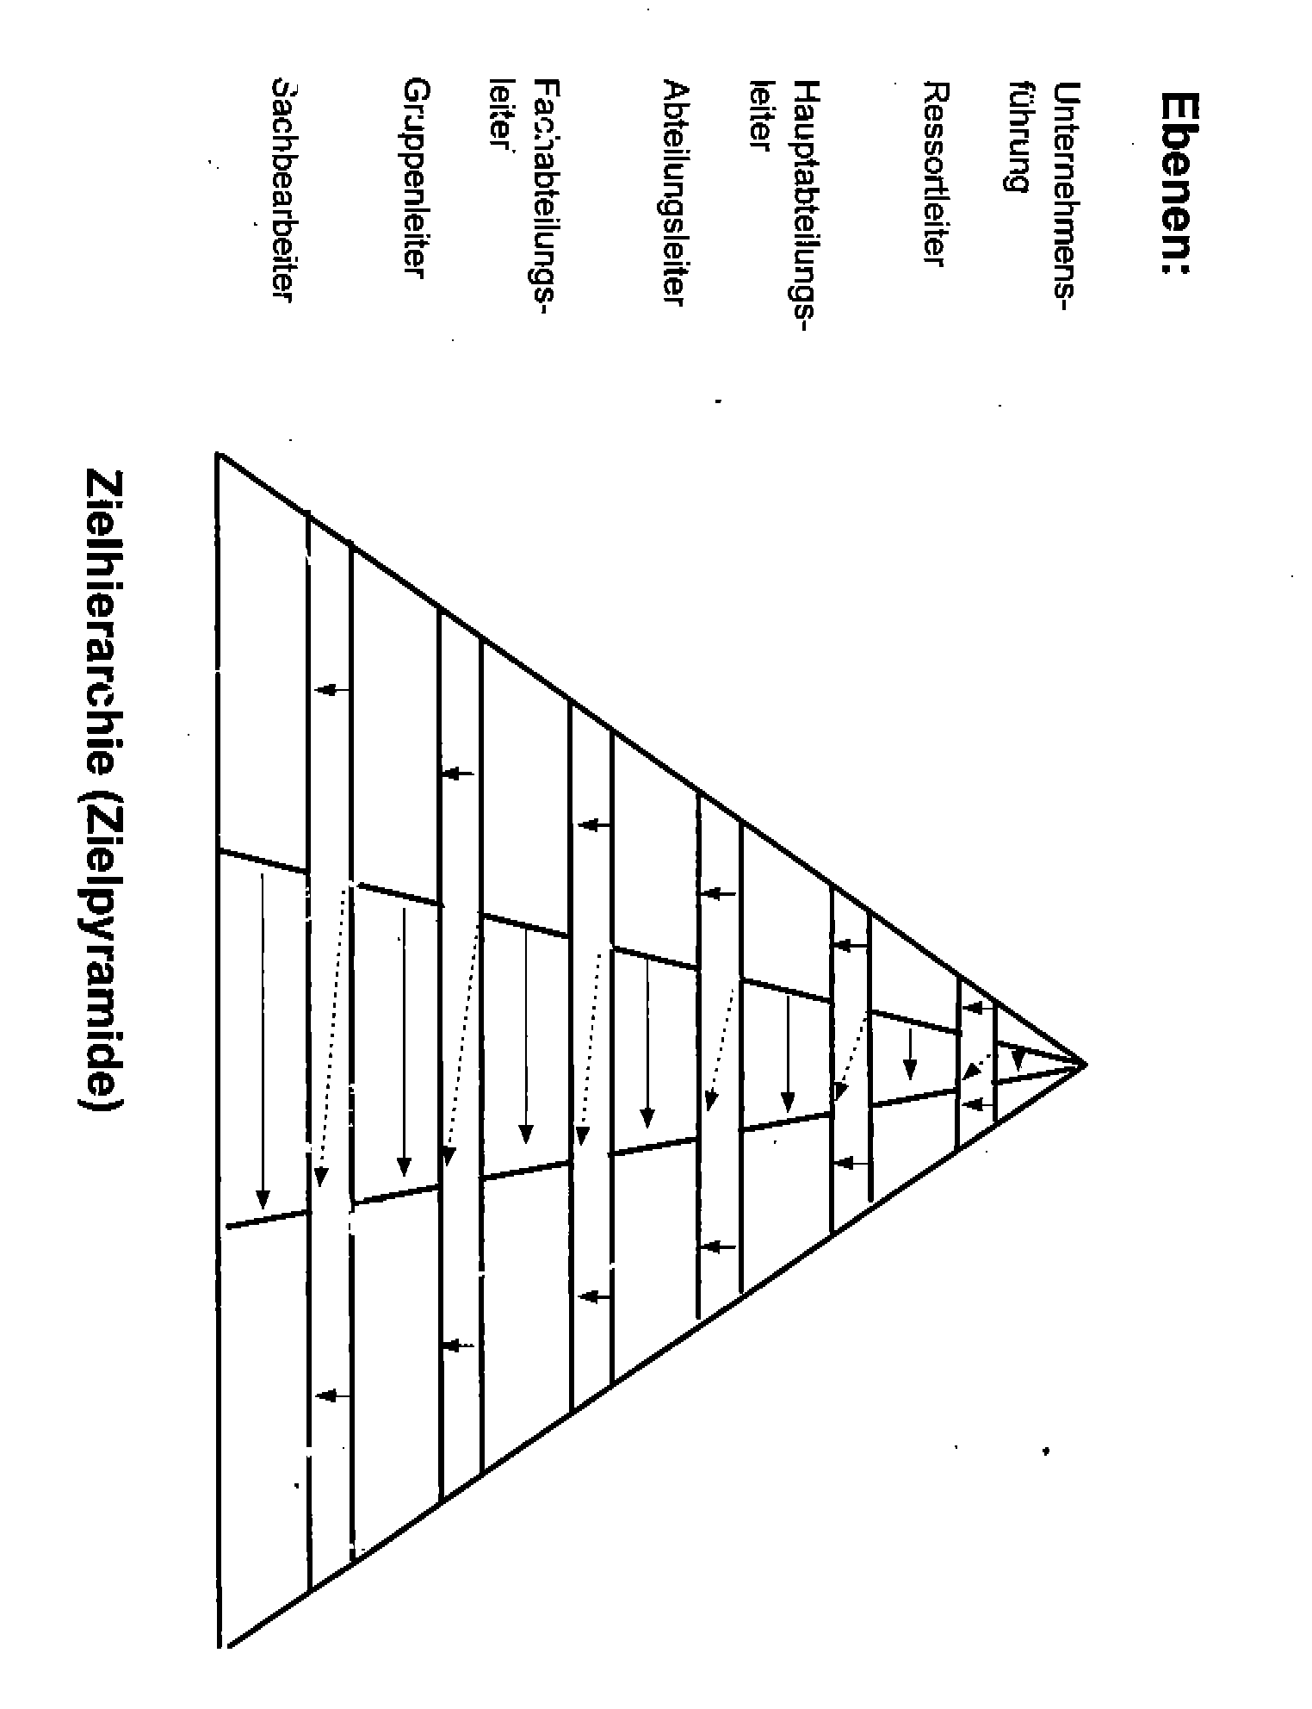
Prof. Dr. Thomas Breisig, Vortragsfolien für die Tagung ‚Personalauswahl als Handlungsfeld für Interessenvertretungen‘ am 9.4.02 an der Universität Oldenburg;
Vortragsthema: Zielvereinbarungen in Verbindung mit neuen Entgeltsystemen

